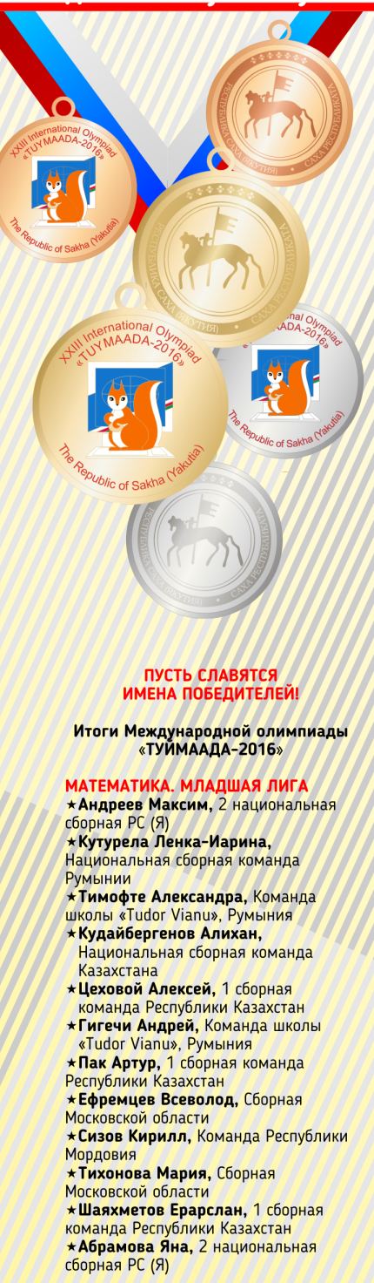
Международная олимпиада школьников «Туймаада-2016»

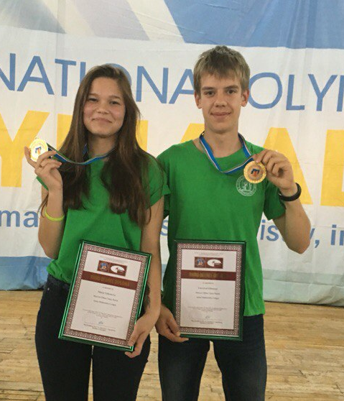
17 июля в туристическом комплексе «Ленские зори» официально начала свою работу XXIII Международная олимпиада школьников «Туймаада – 2016». Олимпиада имеет высокий статус: к участию в ней допускаются только победители и призеры региональных предметных туров и «вторые сборные» стран.

С 8 по 10 июля 1994 года впервые в городе Якутске в рамках президентской программы «Одаренные дети» была проведена Международная олимпиада школьников «Туймаада» по математике, физике, химии и информатике. Благодаря системному и упорному, а главное, совместному труду педагогов, ученых и работников образования разных регионов и стран эта олимпиада достигла нынешнего высокого уровня. Проведение олимпиады оказывает огромное влияние на выявление и развитие талантливы школьников. Олимпиада «Туймаада» является одним из ведущих интеллектуальных конкурсов РФ, на которых участники могут продемонстрировать свои знания и способности в области точных наук. За 22 года существования олимпиада «Туймаада» по структуре и методическому обеспечению, а также в организационном плане смогла достичь высочайшего уровня и признана на международном уровне, полностью отвечает требованиям международных и всероссийских олимпиад.
За все годы проведения Олимпиады участие в ней приняли более 2800 школьников из 27 регионов России, в том числе 5 национальных республик, 16 зарубежных стран. Команды городов Иркутск, Новосибирск, Владивосток, Сергиев Посад, Санкт-Петербург являются постоянными участниками Олимпиады. Отрадно, что на Олимпиаде принимает участие резервный состав сборной Российской Федерации по математике, члены которой в последующем становятся медалистами Международной олимпиады по математике.
Основными целями и задачами Олимпиады являются стимулирование развития интеллектуального потенциала школьников и молодежи, привлечение к занятию фундаментальными науками, расширение форм международного сотрудничества и общения.

Учредителем Олимпиады является Министерство образования Республики Саха (Якутия) Российской Федерации.
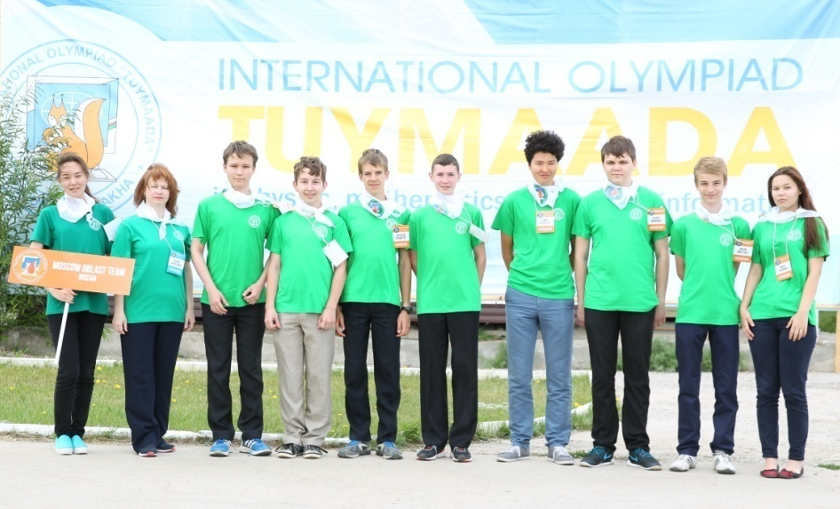
Организаторами олимпиады являются:

Министерство образования Республики Саха (Якутия),
«Северо-Восточный федеральный университет им. М.К Аммосова»,
«Малая академия наук Республики Саха (Якутия)», «Академия наук Республики Саха (Якутия)».

Олимпиада состоит из отдельных олимпиад по предметам: математика, физика, химия, информатика.

Структура олимпиад:
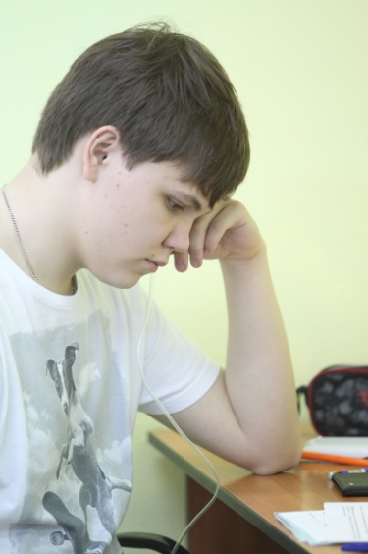
1) олимпиада по математике
Участникам олимпиады по математике предлагается решить восемь задач в течение двух последовательных дней. Участники в день решают по четыре задачи за 5 астрономических часов.

2) олимпиада по физике проводится в два тура: теоретический и экспериментальный. Длительность теоретического тура - 5 часов, экспериментального - 5 часов.

3) олимпиада по химии состоит из двух туров: теоретического и экспериментального.
Длительность теоретического тура - 5 часов, экспериментального - 5 часов.

4) олимпиада по информатике состоит из двух туров, проводимых два дня. В каждом туре участникам предлагается решить три или четыре задачи в течение 5 астрономических часов. Каждому участнику предоставляется компьютер.

В этом году на олимпиаде собралось около 200 человек – это представители 22 команд, в том числе 3 иностранные команды (Румыния, Болгария, Казахстан), 16 команд регионов Российской Федерации и 3 команды Республики Саха (Якутия). Высокий статус олимпиады подтверждал состав участников — Румыния и Казахстан представили своих лучших учеников, команды субъектов Российской Федерации привезли победителей и призеров Всероссийских олимпиад школьников.

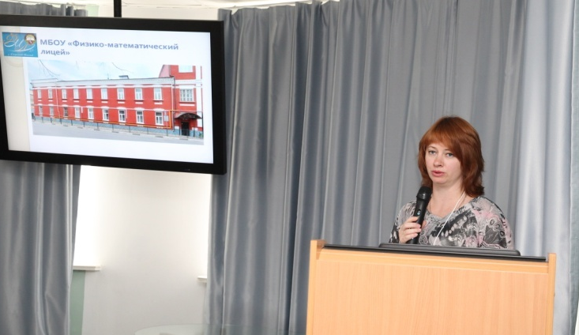
Бесспорным доказательством правильности позиций в многогранной деятельности с одаренными детьми являются реальные результаты участников олимпиады. Результаты олимпиады "Туймаада" показали, что наши школьники имеют знания и практические навыки на уровне мировых стандартов образования. Следует отметить, что по оценкам независимых экспертов уровень заданий олимпиады "Туймаада" соответствует уровню Всероссийской и Международной олимпиад.

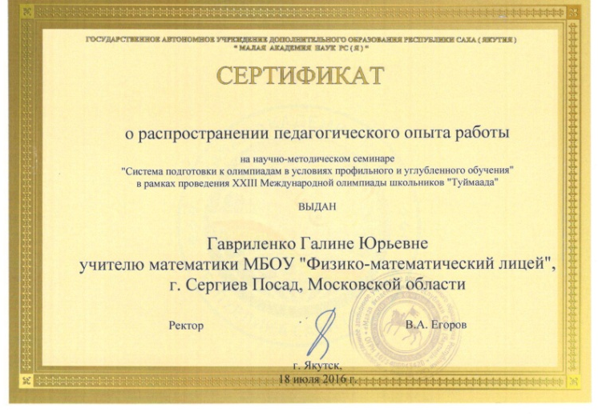
На торжественном открытии гостей и участников поприветствовали министр образования Якутии Феодосия Габышева, первый заместитель министра Эдуард Кондратьев, проректор СВФУ им. М.К. Аммосова Михаил Федоров, директор Малой академии наук РС (Я) Владимир Егоров и др. В своем выступлении на открытии олимпиады Феодосия Васильевна сказала: «Олимпиада стала доброй традицией и собирает вместе одаренных детей, их педагогов для интеллектуального и дружеского общения. Мы уверены, что каждый из участников Олимпиады станет достойным гражданином своей страны и является интеллектуальным потенциалом всего мира».
Для участников олимпиады была подготовлена обширная экскурсионная и культурная программы: посещение самого северного зоопарка «Орто-Дойду», библиотеки - архива Первого Президента РС (Я) М.Е.Николаева, выезд в национальный парк «Ленские столбы», посещение церемонии закрытия VI Международных спортивных игр «Дети – Азии», который будет исторически важным запоминающимся грандиозным событием. Для юных дарований выступят с научно-популярными лекциями ведущие ученые Академии наук РС (Я).
В рамках олимпиады руководители делегаций посетили методический семинар, посвященный проблемам и перспективам развития системы подготовки к олимпиадам в условиях профильного и углубленного обучения. Семинар прошел на базе института развития образования и повышения квалификации Республики Саха (Якутия) и привлек внимание 130 учителей школ республики. Были заслушаны доклады об опыте работы школ, роли учителя в успешности их учеников, технологиях подготовки к предметным олимпиадам и конкурсам, о системе поддержки мотивированных детей. На этом семинаре выступила с сообщением «Система подготовки к олимпиадам в условиях профильного и углубленного обучения» руководитель нашей делегации Гавриленко Г.Ю.

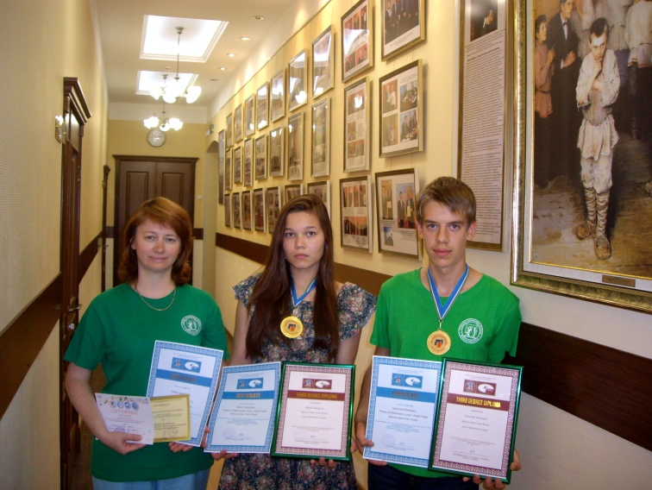
МБОУ «Физико-математический лицей» направил для участия в олимпиаде шесть учащихся 9 класса и одного десятиклассника. Акиндинов Георгий, Золотарев Алексей, Мельников Александр и Новицкий Антон (все ученики 9 класса) приняли участие в олимпиаде по физике. Ефремцев Всеволод и Тихонова Мария – 9 класс – олимпиада по математике. Канатников Егор - 10 класс - участник олимпиады по информатике. Руководитель команды – Гавриленко Галина Юрьевна, учитель математики. Учащиеся физматлицея представляли на олимпиаде Московскую область. Ефремцев Всеволод и Тихонова Мария стали призерами олимпиады по математике в младшей лиге, награждены бронзовыми медалями и соответствующими дипломами. Это первые награды Международного уровня по математике за все годы работы лицея.

